京汉新城社区委员会学习记录
时间 | 2023年3月27日 | 地点 | 社区
主题 | 学习领会习近平在中共中央政治局第四十次集体学习时的重要讲话精神——保持零容忍的警醒
参加人员 | 社区党员及干部
主持人 | 李树程 | 记录人 | 苏哲
摘 要
2023年3月27日京汉新城社区委员会组织社区党员及干部学习领会习近平在中共中央政治局第四十次集体学习时的重要讲话精神——保持零容忍的警醒。
习近平总书记在中共中央政治局第四十次集体学习时强调，要保持零容忍的警醒、零容忍的力度，统筹推进各领域反腐败斗争，让那些反复发作的老问题逐渐减少直至不犯，让一些滋生的新问题难以蔓延，坚决把增量遏制住、把存量清除掉。反腐败是一场输不起也决不能输的重大政治斗争，要准确把握腐败阶段性特征，提高一体推进不敢腐、不能腐、不想腐能力和水平，以永远在路上的坚定和执着全面打赢反腐败斗争攻坚战、持久战。以零容忍态度严惩腐败，保持反对和惩治腐败的强大力量常在。
李树程表示反腐败永远在路上。只要存在腐败问题产生的土壤和条件，腐败现象就不会根除，反腐败斗争也就不可能停歇。党员干部要紧密结合实际，对自身政治生态状况进行深入分析，找准腐败的突出表现、重点领域、易发环节，有针对性地集中整治，全力攻坚、务求实效，坚定不移把反腐败斗争向纵深推进。

。
图一：大家认真学习中
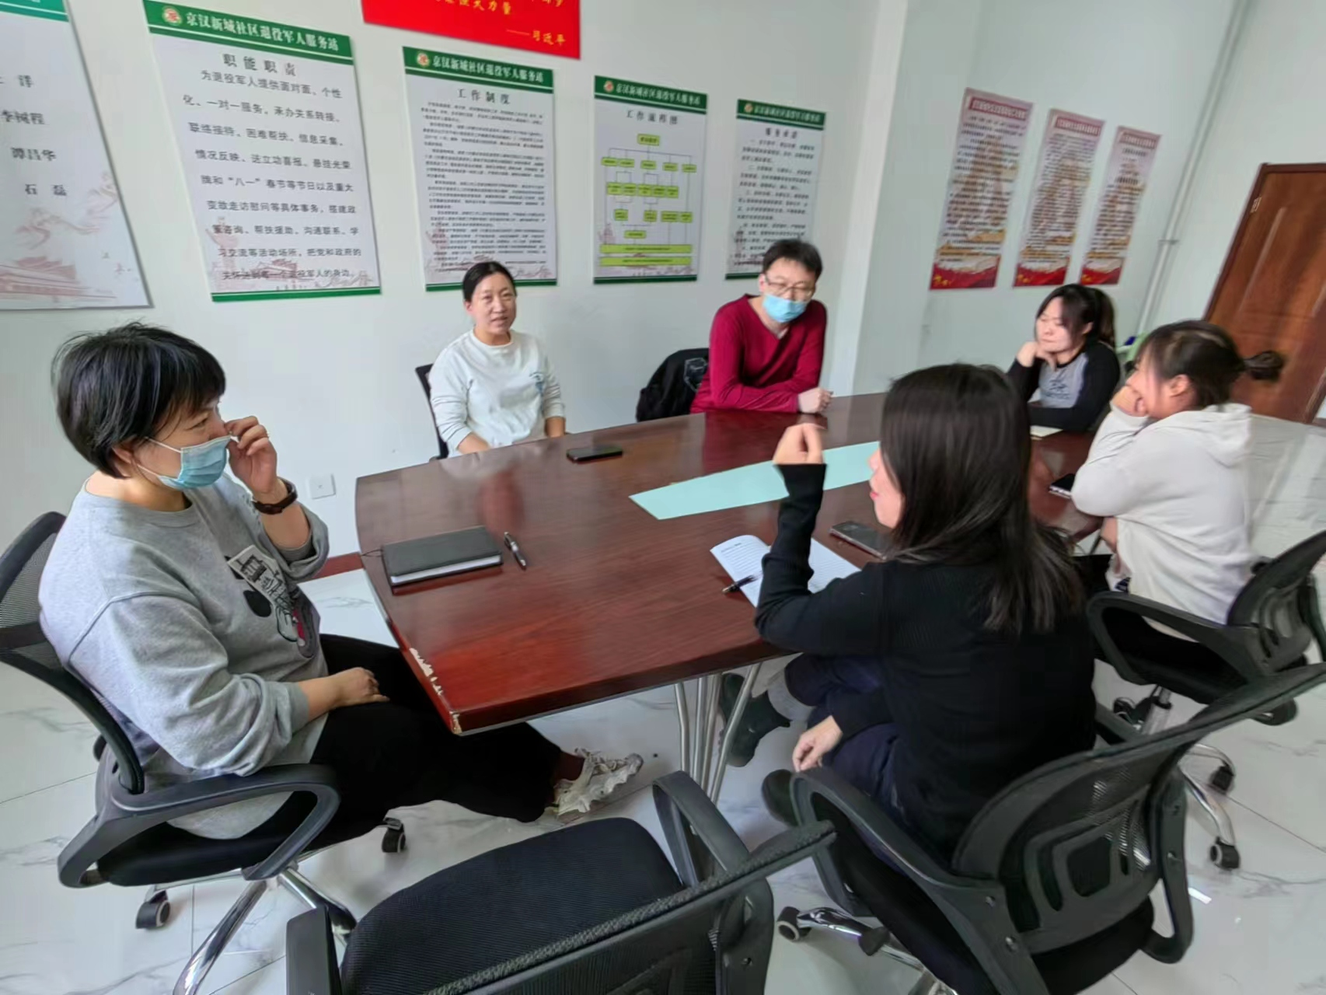

图二：大家认真学习中
